Cliente: | ICARO | Proyecto: | PORTAL INSTITUCIONAL SERVICIOS EN LINEA
Fecha: | 18/05/2007 | Versión: | 1.0
Etapa: | Análisis y Consultaría | Documento | Especificaciones Funcionales

ESPECIFICACIONES FUNCIONALES

CMS (CONTENT MANGEMENT SYSTEM)

- IDIOMA

Todas las funcionalidades, campos de información y diálogos del sistema estarán disponibles únicamente en Idioma español.

Nota: Se determinará los términos técnicos de la industria que se requieran mantener en su idioma original

- SEGURIDAD

  - Validación y Autentificación de usuarios
Todo usuario debe ingresar su respectiva Cuenta de Usuario y clave de acceso desde la pantalla de ingreso al sistema.

En caso de no ingresar una cuenta de usuario y/o clave de acceso valida, el sistema mostrará el respectivo mensaje de advertencia solicitando ingresar nuevamente dichos datos.

La autentificación de usuarios se realizará a nivel de la base de datos del CMS, sin existir procesos de integración o migración de información de otro sistema, por lo cual los usuarios del CMS deben ser cargados desde la opción “Cuentas de usuario del sistema”

  - Recuperación de clave de acceso
En caso de que un usuario no recuerde su clave de acceso, podrá solicitar la misma desde la pantalla de ingreso al sistema, ingresando su respectivo nombre de usuario o e-mail.

El sistema envía a la respectiva cuenta de e-mail del usuario, el nombre de usuario y su respectiva clave de acceso, siendo esta última generada automáticamente por el sistema.

En caso de ingresar un nombre de usuario o e-mail no válido, el sistema mostrará el respectivo mensaje de advertencia, solicitando ingresar nuevamente los datos.

  - Modificación de clave de acceso
Cada usuario al ingresar por primera vez al sistema o al haber solicitado recuperación de su clave, deberá actualizar su cuenta de usuario y clave de acceso.

  - Registro de Actividades
El sistema registra cada una de las actividades (agregar, editar, eliminar) que realice el usuario en cada uno de los servicios administrativos y de información de negocio, con el fin de poder generar un reporte de auditoria que detalle por cada actividad la siguiente información:
- Nombre de usuario que ejecutó la actividad
- Cuenta de usuario que ejecutó la actividad
- Rol del usuario que ejecutó la actividad
- Fecha y hora de registro de la actividad
- Servicio afectado (ej: Cuentas de Usuario)
- Acción realizada (agregar, editar, eliminar)
- Registro afectado (ej: La cuenta de usuario de Juan Palacios)

- ADMINISTRACIÓN

  - Cuentas de Usuario

Desde este servicio se puede crear las diferentes cuentas de usuario del sistema.

Por cada usuario se podrá administrar la siguiente información:
- Nombre
- Apellido
- Email
- Rol de usuario en el sistema
- Proveedor al que pertenece (solo si se trata del rol proveedor)
- Nombre de usuario
- Clave de acceso
- Estado (habilitado/deshabilitado)

Al crear una cuenta de usuario, se envía al e-mail del usuario los datos de creación, con su respectiva clave de acceso.

El sistema controla en todo momento de no permitir la creación de una cuenta de usuario ya existente, solicitando ingresar una cuenta de usuario nueva.

Las claves de usuario no serán visibles y serán encriptadas a nivel de base de datos utilizando MD5.

  - Roles y Permisos

El sistema permite determinar que servicios y funcionalidades del sistema deben estar habilitados (permisos) para cada rol de usuario.

Los roles de usuario iniciales a considerar en el sistema son:
- Administrador general (acceso a todos los servicios)
- Clientes
- Agencias
- Clientes corporativos
- Webmaster (por determinar accesos en el CMS)

- CATÁLOGOS

Por medio de los catálogos se puede administrar el listado de opciones de selección de datos específicos, los cuales son muy útiles para efectuar búsquedas y generar reportes.

Los catálogos a considerarse en el sistema son:

- Información geográfica (útil para Proveedores, Agencias Servientrega)
  - País
    - Nombre
    - Estado (habilitado/deshabilitado)
  - Provincia
    - Nombre
    - País relacionado
    - Estado (habilitado/deshabilitado)
  - Ciudad
    - Nombre
    - Provincia relacionada
    - Estado (habilitado/deshabilitado)
    - Aeropuertos (varios registros)
      - Nombre
      - Código IATA

- Generales
  - Opciones adicionales de pasajeros (ej: dieta especial, discapacitado,..etc)
  - Clasificación de Noticias
  - Clasificación de Establecimientos

- MENUS

Definen las diferentes zonas de navegación del Portal (ej: Barra superior principal) en las cuales se presentaran accesos directos a contenidos internos y productos del Portal, pudiendo estos ser de tipo “Texto” o “Banner”.
Para cada zona se puede determinar la siguiente información:
- Nombre de la Zona de navegación
- Accesos Directos (varios registros)

Cada acceso directo contiene la siguiente información :
- Nombre del acceso directo
- Imagen/Banner (upload de imagen)
- Url Externo (en caso de querer direccionar a otro Portal o Sistema)
- Relación (Contenido Interno / Establecimientos)
- Modo visualización (Texto/resumen/Banner)
- Índice de orden (permite determinar el orden de presentación de los accesos de una zona de navegación)
- Estado (habilitado/deshabilitado)

Restricciones:
- Las zonas de navegación son predeterminadas, pudiendo únicamente administrar (crear, editar o eliminar) los diferentes accesos directos del mismo. El CMS no permite eliminar ni agregar nuevas zonas de navegación.
- Por motivos de diseño gráfico ciertas zonas de menú se mantendrán todos sus accesos directos con modo de visualización como “texto” ej: barra de navegación principal, barra de herramientas.

- CONTENIDOS GENERALES DEL PORTAL
Por medio de este servicio se puede administrar los diferentes contenidos generales de las herramientas, secciones principales y secundarias del portal.

Los contenidos pueden ser organizados en tres niveles (jerarquía), que son secciones (1er nivel), categorías (2do nivel) e Ítem de contenido (3er nivel). Cada contenido contiene la siguiente información:
- Información general
  - Título
  - Contenido Padre Relacionado(ej: Contenido Misión es una subsección / categoría de la Sección Institucional)
  - Sinopsis
  - Introducción
  - Descripción
  - Imagen/Banner pequeña (sirve para listados)
  - Imagen/Banner principal
  - Índice de orden
  - Template / layout asociado (interfaz de usuario)
  - Estado (habilitado/deshabilitado)

- Información relacionada (varios registros)
  - Nombre de acceso a información relacionada
  - Contenido General relacionado
  - Estado (habilitado/deshabilitado)

- Documentos Adjuntos (varios registros)

- Links de Interés (varios registros)

- INFORMACION DE NEGOCIO
Las principales entidades de negocio a considerar para el Portal son:
- Establecimientos Afiliados
- Rutas ICARO (tramos)
- Formas de pago
- Directorio de Contactos (Oficinas)
- Puntos de Venta
- Promociones
- Noticias

  - Establecimientos

Los establecimientos representan a empresas afiliadas a ICARO, como hoteles, restaurantes, empresas de turismo, ..etc

Cada establecimiento contendrá la siguiente información:
- Nombre
- Foto
- Tipo de establecimiento (ej: hotel, restaurante, ..etc)
- Descripción
- Ciudad (selección de catálogo)
- Dirección
- Teléfono 1
- Teléfono 2
- Fax
- E-mail
- Horario de Atención
- Persona de Contacto
- Cargo de la persona de contacto
- Fecha de último contacto
- Estado (habilitado/deshabilitado)

  - Rutas Icaro

Las Rutas ICARO representan los diferentes destinos o tramos de ICARO ej: Quito – Guayaquil.

Para cada ruta se podrá determinar la siguiente información:
- Nombre de la Ruta
- Estado (habilitado/deshabilitado)
- Frecuencias (días de la semana ej: Lunes a Viernes)
  - Listado de Vuelos (varios registros)
    - Número de Vuelo
    - Hora de salida
    - Hora de llegada
    - Estado (habilitado/deshabilitado)
- Cuadro tarifario Ruta (varios registros)
  - Tipo de pasajero (combobox con las opciones Adultos/Niños/tercera Edad &Discapacitados/Infantes)
  - ¿Tarifa residente? (si/no)
  - Tarifa:
  - %IVA
  - TAX1
  - TAX2
  - ¿Aplicar TAX3?
  - TAX3 (se habilita solo si aplica este valor a la tarifa)
  - Total costo tarifa (readonly – suma de tarifa+(%iva*tarifa+tax1+tax2+tax3)

- Observaciones generales de la Ruta

Restricciones:
- Los tipos de tarifa son predeterminados y no pueden ser administrados desde el CMS
- El cuadro tarifario aplica para cada una de las rutas, pudiendo especificar y administrar en cada ruta únicamente los valores tarifa, IVA, tax1, tax2 y tax3 para cada uno de los tipos de pasajeros
- Son predeterminados los campos IVA, TAX1, TAX2 y TAX3, sin opción a poder incorporar o eliminar un nuevo campo de desglose de la tarifa

  - Formas de Pago
Son los medios de pago determinados para ejecución de pago de órdenes de los clientes.
Por cada forma de pago se determina:
  - Nombre Forma de pago
  - Logotipo de forma de pago (imagen)
  - Estado (habilitado/deshabilitado)

  - Directorio de Contactos
Representan las oficinas / sucursales ICARO, detallando para cada una la siguiente información:
  - Nombre oficina
  - Dirección
  - Teléfono
  - Fax
  - Ciudad
  - Foto
  - Horario de Atención
  - Estado (habilitado/deshabilitado)

  - Puntos de Venta
Representan las los puntos desde los cuales se pueden adquirir boletos aéreos de ICARO, detallando para cada una la siguiente información:
  - Nombre Punto de venta
  - Dirección
  - Teléfono
  - Fax
  - Ciudad
  - Foto
  - Horario de Atención
  - Estado (habilitado/deshabilitado)

  - Promociones
Desde el Portal Comercial de ICARO se podrá administrar y publicar las diferentes promociones y especiales de temporada, detallando para cada una la siguiente información:
  - Nombre promoción/especial
  - Resumen
  - Descripción
  - Foto 1 (imagen de acceso desde listado)
  - Foto 2 (imagen representativa)
  - Estado (habilitado/deshabilitado)

  - Noticias y Eventos
Las noticias y eventos a publicar en el portal, pueden ser de diferente genero (ej: Industria aérea, Noticias ICARO, otros).

Para cada noticia y evento se podrá administrar la siguiente información:
  - Titulo Noticia/Evento
  - Categoría (ej: Industria, generales,..etc)
  - Resumen
  - Descripción
  - Foto 1 (imagen de acceso desde listado)
  - Foto 2 (imagen representativa)
  - Estado (habilitado/deshabilitado)

- REPORTES

  - Contáctenos
Por medio del reporte de contáctenos se podrá visualizar cada uno de los registros realizados por los usuarios del Portal:
  - Generar reporte por medio de los siguientes parámetros
    - Nombre (input text)
    - Empresa (input text)
    - Cargo (input text)
    - Ciudad (input text)
    - País (input text)

  - Filtros de orden
Ordenar de forma ascendente o descendente por:
    - Nombre
    - Empresa
    - Cargo
    - Ciudad
    - País

  - Listado a presentar en reporte
Nombre – Apellido | Empresa | Cargo | E-mail | Telf | País | Ciudad | Comentario

  - Clientes (usuarios registrados)
Permite obtener el listado de clientes registrados en el portal que hayan generados pedidos.
Generar reporte por medio de los siguientes parámetros
    - Nombre (input text)
    - Id (input text)
    - Email
    - Estado (activo/no activo)
  - Filtros de orden
Ordenar de forma ascendente o descendente por:
    - Nombre
    - Apellido
    - ID
    - Email
    - Celular
    - Estado

  - Listado a presentar en reporte
Nombre – Apellido  (opción para revisar información completa y pedidos) | ID | E-mail | Celular

  - Información de cliente
Por cada cliente se puede visualizar la siguiente información:
Información de Contacto
Nombre y apellido: | E-mail:
Empresa:
Id/RUC: (# - Tipo) | Fecha creación:
Teléfono | Móvil:
Dirección | Ciudad/Provincia/País:

  - Compras y Reservas
Generar reporte por medio de los siguientes parámetros:
- Código (input text)
- Tipo de Pago (listado de opciones)
- Id pasajero
- Nombre pasajero
- Fecha de creación (desde-hasta)
- Forma de Pago
- Estado
- Tipo transacción
- Tipo Pasajero
- Generado por (Usuario Portal/ Agencia / Corporativo / Viajero Frecuente)

Los filtros de orden a considerar en forma ascendente y descendente son:
- Código
- Fecha de creación
- Id pasajero
- Nombre pasajero
- Forma de Pago
- Estado
- Tipo transacción (reserva/compra)
- Tipo Pasajero
- Generado por

Listado a presentar en reporte
Nro. Boleto / Reserva | Fecha de creación | Pasajero  (Id Nombre) | Tipo Pasajero | Generado por | Tipo Transacción | Forma de pago | Estado | Total (usd)
 |  |  |  | Tipo usuario | Reserva /compra | N/A o Dato

Nota:
Para la columna “Tipo de usuario”, mostrar la siguiente información según el tipo de usuario:

Tipo usuario | Información a presentar
Usuario Portal | Nombre y apellido de usuario que registro – Id (cuenta de usuario)
Agencia | Agencia – Número de tarjeta
Corporativo | Corporativo – Nro. de tarjeta
Viajero frecuente | Viajero frecuente – Nro. Tarjeta – Nivel

Por cada reserva se podrá visualizar la siguiente información:
DETALLE DE RESERVA:

Fecha:
Estado
Número de Reserva:
Generado por: (información según tipo de usuario )

Listado de Pasajeros

Por cada compra se podrá visualizar la siguiente información:
DETALLE DE COMPRA:

Fecha:
Estado:
Generado por: (información según tipo de usuario )
Forma de Pago seleccionada: (logo de forma de pago)
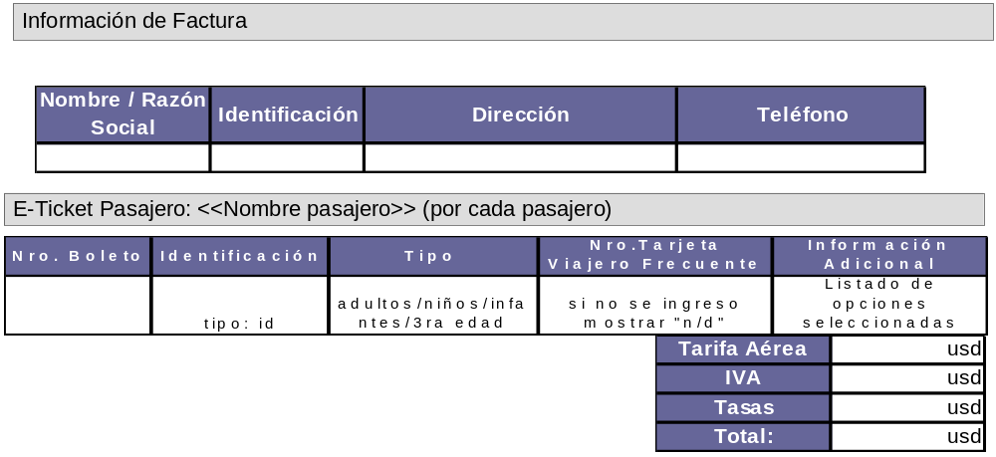
PORTAL COMERCIAL (FRONT END)

- IDIOMA

Todas las secciones, funcionalidades, campos de información y diálogos del Portal estarán disponibles únicamente en Idioma español.

Solo el flujo de reservación de boletos aéreos, podrá presentar sus mensajes, campos de información y diálogos en idioma ingles o español

Nota: Los contenidos e información de todas las secciones del portal se administran únicamente en español.

- SECCIONES

El Portal de ICARO esta conformado por las siguientes secciones y servicios:

- Página Principal

- Icaro
  - Reseña de la compañía
  - Misión y Visión
  - Directorio de contactos (Oficinas Icaro)

- Información Comercial
  - Rutas Icaro – Vuelos / itinerarios (incluye tarifas)
  - Puntos de Venta
  - Socios ICARO (tarjetas skies, Loyalty Icaro e Icaro Club, Business Center)
  - Servicios ICARO

- Promociones
  - Listado
  - Información de promoción

- Establecimientos afiliados
  - Listado

- Noticias y Eventos
  - Listado
  - Información de noticia/evento

- Herramientas
  - Mapa del sitio
  - Contáctenos

- Servicios en línea
  - Actores
  - Programas de Fidelidad
  - Mi Cuenta
    - Validación y autentificación
    - Recuperación de clave de acceso
    - Mis compras
    - Mi Información de contacto
  - Flujo de Compra
  - ICARO Cargo

SERVICIOS EN LINEA

- Actores del Sistema
Los actores considerados para la utilización de los diferentes servicios en línea del portal son.

  - Agencias de Viajes: Corresponde a las agencias de Viajes que emiten boletos de ICARO

  - Clientes Corporativos: Corresponde a las empresas que son clientes corporativos de ICARO

  - Clientes Individiales: Comprenden todos los cliente que forman parte del Club tarjetas Skies u otro usuario individual que utiliza el Portal de ICARO.

- Programas de Fidelidad
Los programas de fidelidad a considerarse en el portal son:
- Loyalty Club
- ICARO Club
- Skies
- Business center

Los clientes ICARO que pertenezcan a dichos programas de fidelidad podrán acceder a los siguientes servicios en línea:
- LoyaltyClub / ICARO Club
  - Reservación de boletos aéreos
  - Consulta de Estado de Cuenta (acumulación de puntos)
- Tarjetas Skies / Business Center
  - Reservación y Compra de boletos aéreos
  - Consulta de Estado de Cuenta(acumulación de millas)

Estado de Cuenta Acumulación de Puntos
Para acumular puntos los usuarios de Agencias de Viajes, Corporativos deberán validarse con sus respectivas cuentas de usuario entregadas por parte de ICARO.

Al consultar su estado de cuenta el usuario podrá visualizar la siguiente información:
RESUMEN DE PUNTOS
Puntos acumulados:
Puntos premiados:
Total disponible para premiarse:

Boletos Registrados | Boletos Utilizados | Premios Asignados
Botón “Boletos Registrados” (ventana popup – todos los registros)
BOLETOS REGISTRADOS
Boleto | Pasajero

Botón “Boletos utilizados” (ventana popup – todos los registros)
ASIGNACION DE PREMIOS
Boleto | Ruta | Pasajero | Puntos

Botón “Premios Asignados” (ventana popup – todos los registros)
ASIGNACION DE PREMIOS
Fecha | Premio | Puntos

Estado de Cuenta Acumulación de Millas
Estas tarjetas representan a los Usuarios con tarjeta pasajero frecuente y Business Center.

Para acumular millas los usuarios de tarjetas Skies deberán validarse con sus respectivas cuentas de usuario entregadas por parte de ICARO.

Al consultar su estado de cuenta el usuario podrá visualizar la siguiente información:

ESTADO DE CUENTA
No. de tarjeta:
Fecha y hora de Reporte:
Nombre:
Cliente Hasta:

Ver Detalle

Detalle de estado de cuenta (ventana popup – todos los registros)
ASIGNACIONES
Fecha | Autorización | Millas
Subtotal

Vuelos realizados
Fecha | No. Vuelo | Ruta | Millas
Subtotal
Premios
Fecha | Beneficiario | Ruta | Millas
Subtotal

Total general

Restricciones:
- Es responsabilidad de ICARO, la emisión de las tarjetas Skies y generación de cuentas de usuarios de business center, agencias de viajes, corporativos y miembros del club skies en sus respectivas bases de datos
- Es responsabilidad del departamento de sistemas de Ícaro proveer a Yagé los respectivos webservices y ambiente de pruebas y producción para realizar las siguientes consultas para cada uno de los programas de fidelidad:
    - Validación y autentificación de usuarios
    - Estado de Cuenta
- Es responsabilidad de ICARO definir y acordar las siguientes reglas de negocio con las agencias de viajes y clientes corporativos:
    - Los usuarios corporativos no deben ver los valores de las tarifas ni tampoco pueden imprimirlas. Todo les sale en cero. Se debe utilizar una sola tarifa privada para cada corporativa.
    - Los usuarios de las agencias usan Power Shopper y tienen tres opciones (dependiendo de la negociación con la Agencia):
      - A) Solo llegan a la emisión de la reservación.
      - B) Tienen un porcentaje de comisión asignado por agencia, que se descuenta en el momento del pago. El pago es normal con la tarjeta de la Agencia.
      - C) Además del porcentaje de comisión tienen un valor de crédito abierto en Icaro.

- Reservación y Compras de Boletos Aéreos

Por medio de este servicio los clientes individuales de ICARO (tarjetas Skies u otros) podrán realzar reservaciones y compras de boletos aéreos para cualquiera de las rutas de ICARO, mientras que las Agencias de Viajes y Clientes Corporativos podrán realizar únicamente reservaciones de boletos aéreos.

Los procesos a considerar para la reservación de un vuelo son:
- Búsqueda del vuelo
- Selección del vuelo
  - Se controla que puedan seleccionarse solo vuelos con fecha de salida mayor o igual a 24 horas con respecto a la fecha y hora actual
- Precios de Vuelo Seleccionado
- Ingreso de pasajeros, Información de Contacto y Facturación
  - Información de usuario que realiza la compra
    - Nombre
    - Dirección
    - Teléfono
    - E-mail
    - Cédula/RUC
  - Información de cada pasajero
    - Nombre
    - Dirección
    - Teléfono
    - No. Tarjeta pasajero frecuente (si es el caso)
    - E-mail
    - Cédula / Pasaporte
    - Tipo (adulto, niño, infante, 3ra edad)
  - Selección forma de pago (Diners Ecuador / Visa banco del Pichincha)

- Resumen
  - Información de vuelo seleccionado
  - Información de usuario que realiza la compra
  - Lista de pasajeros
  - Forma de pago seleccionada
  - ¿Solo Reserva? (si/no

- Confirmación de reserva/pago
  - Solo reserva
    - Éxito (registro de reserva)
    - Fracaso (cancelación reserva)
  - Reserva y pago
    - Éxito (registro de reserva y pago – e-ticket)
    - Fracaso (cancelación reserva y de pago)

Restricciones
Es responsabilidad de Worldspan facilitar a Yagé los componentes para realizar las siguientes consultas durante los procesos de reservación:
  - Resultados de búsqueda de vuelos
    - Listado de vuelos disponibles según ruta y fecha seleccionada
  - Precio de vuelo seleccionado
    - Tarifa, impuestos (IVA) y tasas (At,WT,Q) a considerar para cada boleto aéreo que se reserve
  - Confirmación de reserva
    - Control de disponibilidad de puestos en un vuelo específico
    - Registro de reservas que hayan tenido éxito en el pago
    - Adquisición de E-ticket para impresión (por definir formato)

- Envío y Registro de pago
Es responsabilidad de Optar desarrollar y facilitar a Yagé los componentes para la ejecución de las siguientes formas de pago:
  - Diners Club ecuador
  - Visa Banco del Pichincha

Restricciones:
- El alcance actual del proyecto contempla 2 formas de pago que son:
  - Tarjeta de crédito Visa Banco del Pichincha (AlignNet Perú)
  - Tarjeta de crédito Diners Club local (Optar)
- Es responsabilidad de la empresa Optar el desarrollo del componente de pago para la Tarjeta Diners Club y dar el seguimiento y asegurar con Alignnet el desarrollo del componente de pago para la tarjeta Visa, así como también facilitar a Yagé los respectivos manuales y componentes para realizar las respectivas integraciones y pruebas
- Es responsabilidad de Yagé únicamente:
  - Ubicar la llaves de acceso a los métodos de pago en un archivo jar, e indicar la ubicación (paquete) del mismo a ICARO, con el fin de que ICARO genere un nuevo jar con las claves y llaves finales de integración con los métodos de pago.
  - Enviar la información (datos) determinados por optar para cada forma de pago
  - Receptar los respectivos mensajes o datos enviados por Optar para cada forma de pago
  - Al confirmar con worldspan enviar a Optar la confirmación para ejecutar el pago
  - Al confirmar el pago con optar enviar a Worldspan el respectivo mensaje para asegurar la reserva/compra del o los boletos aéreos seleccionados, con el fin de actualizar la diponibilidad del o los vuelos
  - Generar E-ticket en base a la información receptada de Worldspan una vez que el pago haya sido confirmado, el cual se presenta en la pantalla de confirmación
  - Envío de email de confirmación “E-ticket” al usuario

- Icaro Cargo
Es responsabilidad del departamento de sistema de Ícaro proveer a Yagé los respectivos webservices, ambiente de pruebas y producción para realizar las siguientes consultas:
- Consulta de estatus de carga en base a número de manifiesto

- PASO 1: BUSQUEDA DE VUELOS
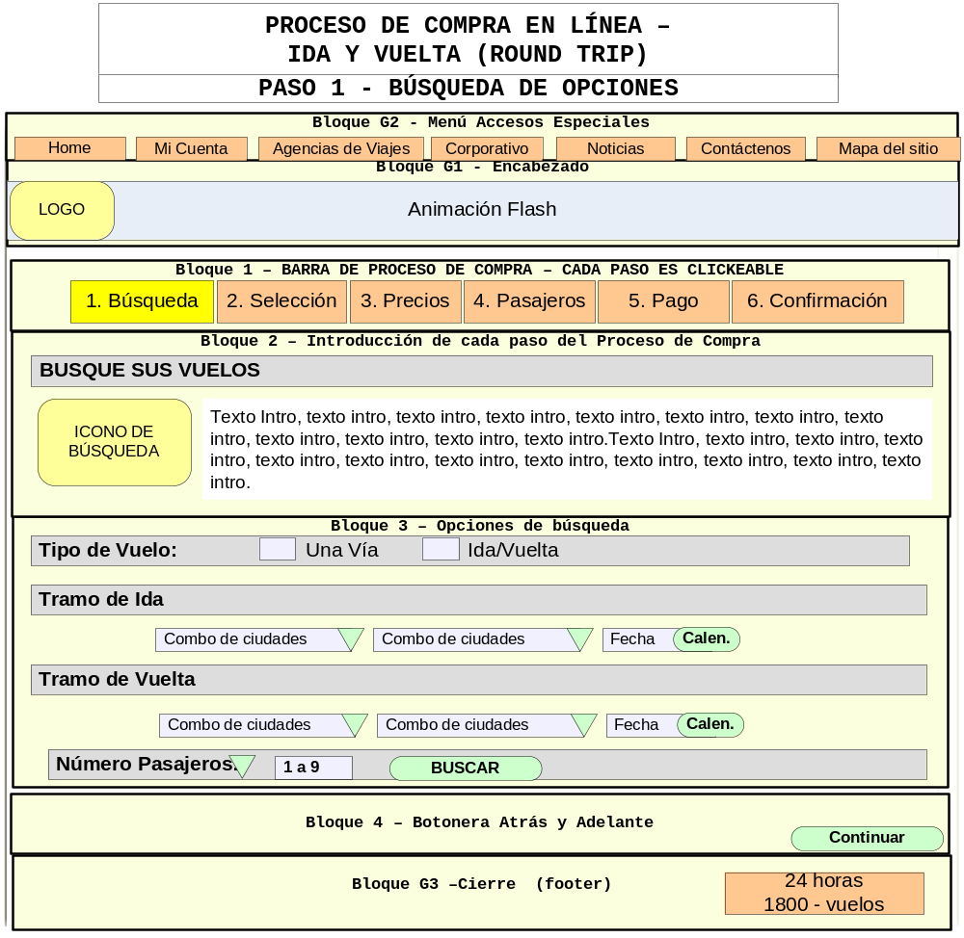

Especificaciones:

Bloque G1: Contiene el encabezado del flujo de compra/reserva de boletos, el cual esta compuesto de los siguientes elementos:
- Logotipo de la Compañía
- Animación flash con imagen corporativa

Bloque G2: Contiene los accesos directos (menú servicios) a los siguientes servicios/secciones del Portal:
- Home (página principal)
- Mi cuenta (pantalla de validación y autentificación de usuarios registrados)
- Agencias de Viaje (Validación de usuarios de Agencia de Viajes)
- Corporativos (Validación de usuarios de Clientes Corporativos)
- Noticias (Listado de noticias y eventos)
- Contáctenos (Formulario de comentarios y sugerencias)
- Mapa del Sitio

Bloque G3: Contiene el cierre inferior del flujo de compra/reserva de boletos, el cual esta compuesto de los siguientes elementos:
- Logotipo de servicio 1800 Vuelos
- Imagen corporativa

Bloque 1: Contiene el menú de navegación de los pasos a seguir para realizar la compra/reserva de boletos aéreos

Bloque 2: Contiene la información general del paso actual del proceso de compra/reserva. Los datos a considerar son:
- Nombre del paso
- Foto/Icono representativo
- Breve descripción del paso

Bloque 3: Contiene los parámetros de búsqueda de vuelos:

- Tipo de tramo: (Una vía / Ida y Vuelta – por default “Ida y Vuelta”)

- Datos Tramo de IDA
  - *Ciudad de salida (Combobox - Catálogo de Ciudades – Aeropuertos ej: Quito/Ecuador – Mariscal Sucre (UIO), por default: “seleccione…. “)
  - *Ciudad de destino (Combobox - Catálogo de Ciudades – Aeropuertos ej: Guayaquil/Ecuador – José Joaquín Olmedo(GYE), por default: “seleccione…. “)
  - *Fecha de Salida (calendario)

- Datos Tramo de Regreso (se habilita solo si el tipo Tramo es “Ida y Vuelta”)
  - *Ciudad de salida (Combobox - Catálogo de Ciudades – Aeropuertos ej: Quito/Ecuador – Mariscal Sucre (UIO), por default: “seleccione…. “)
  - *Ciudad de destino (Combobox - Catálogo de Ciudades – Aeropuertos ej: Guayaquil/Ecuador – José Joaquín Olmedo(GYE), por default: “seleccione…. “)
  - *Fecha de Salida (calendario)

- Número de pasajeros (Combobox – opciones del 1 al 9 por default 1)
Bloque 4: Contiene la opción “Continuar” que permite avanzar al paso 2 del procesod e compra/reserva

Restricciones:
- Las imágenes del bloque 1, 2, 3 , 4, G1, G2 y G3 son predeterminadas y no son administrables desde el CMS
- Los campos del bloque 3 que tienen * son requeridos

- PASO 2: SELECCIÓN DE VUELO
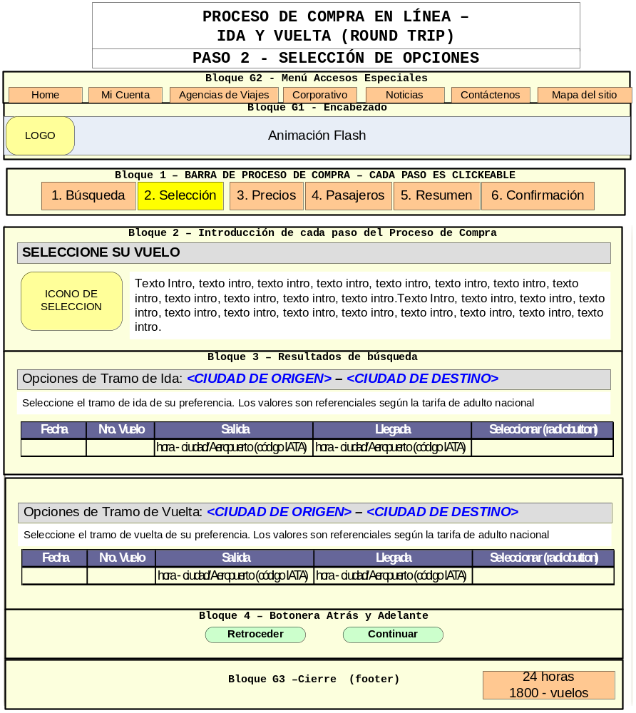

- PASO 3: PRECIOS

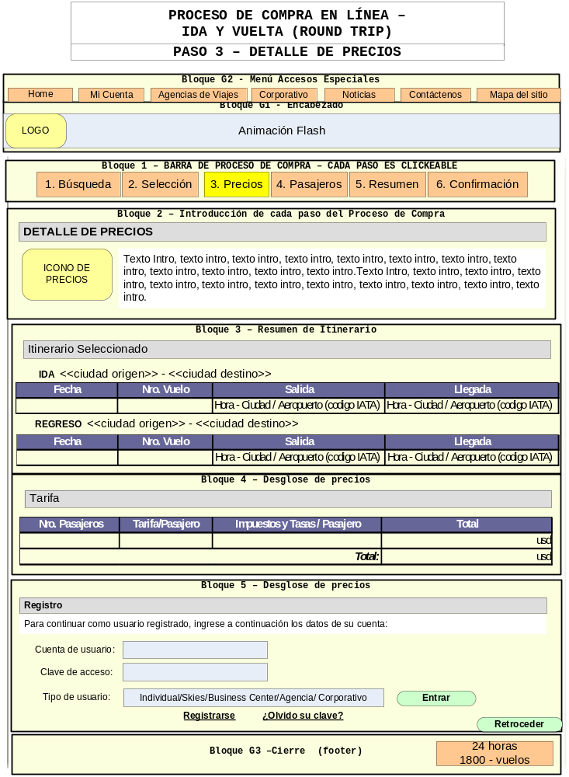
  - REGISTRO

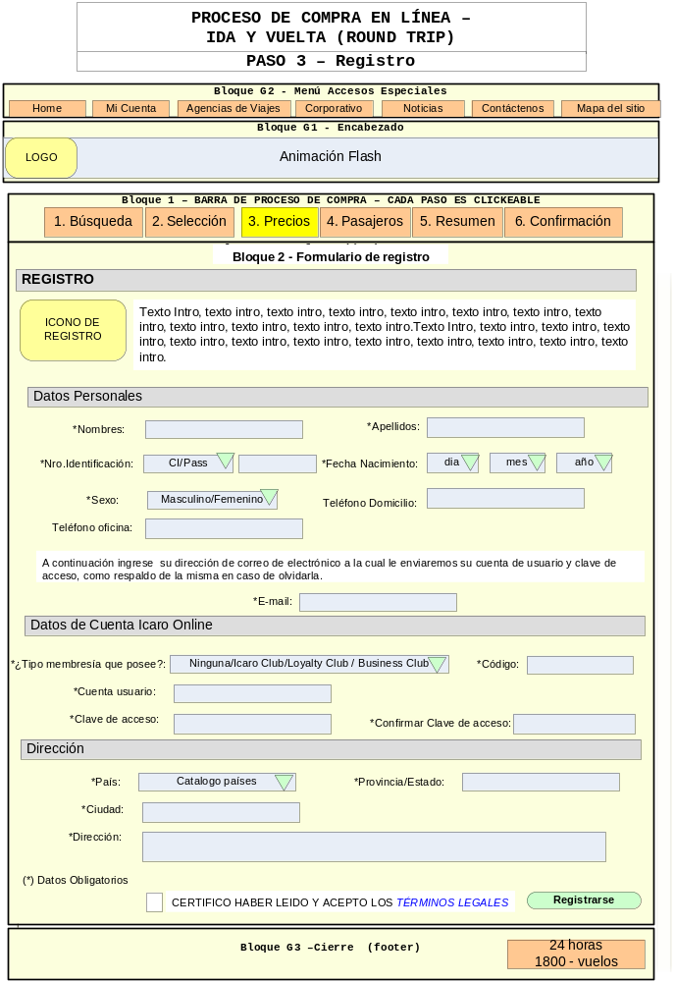
  - RECUPERACION DE CLAVE
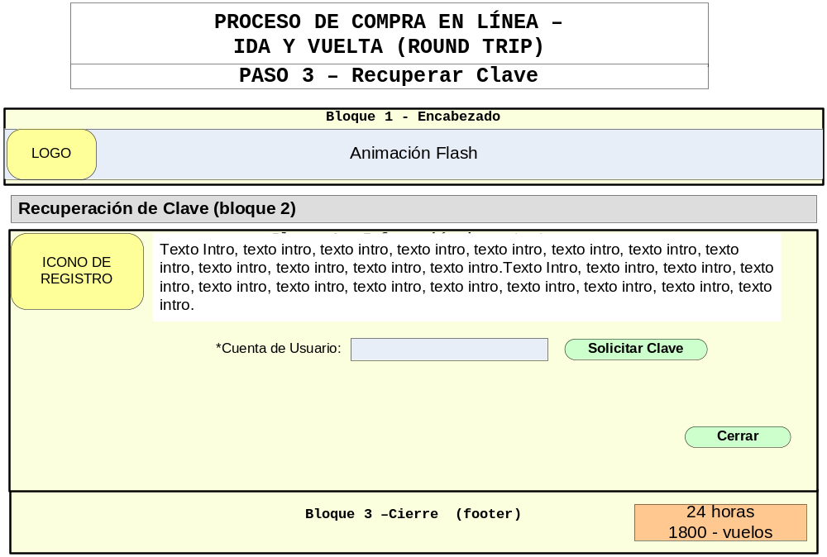

- PASO 4: INGRESO DE PASAJEROS
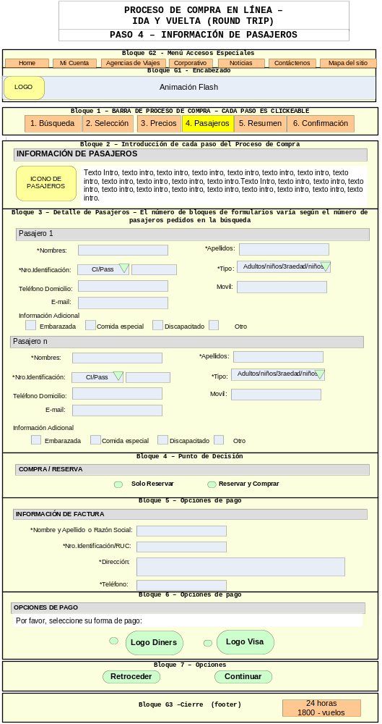
- PASO 5: RESUMEN
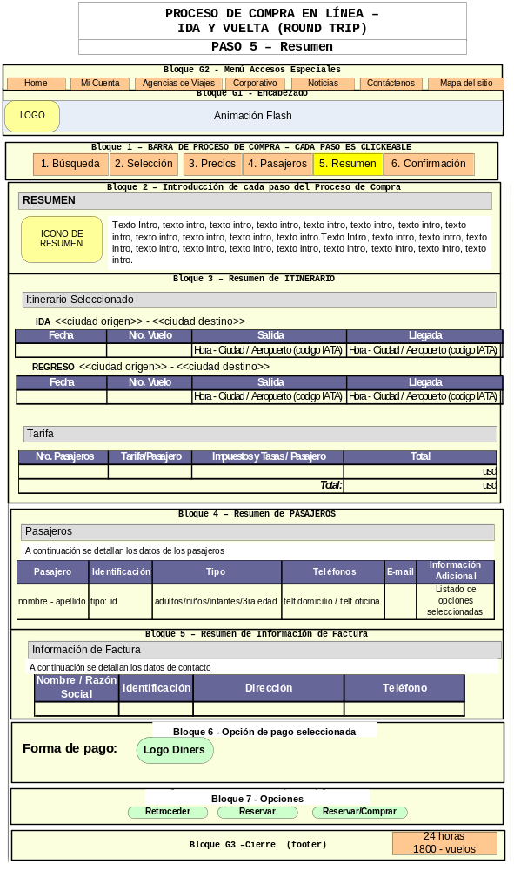
- PASO 6: CONFIRMACION

  - RESERVA EXITOSA
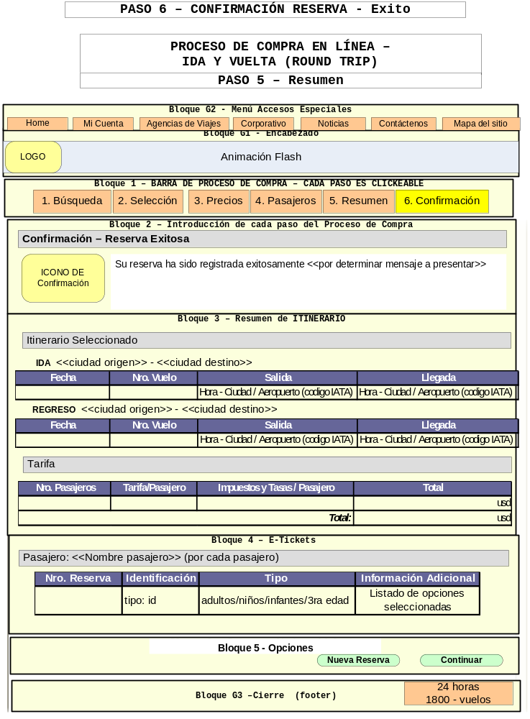

  - RESERVA FALLIDA
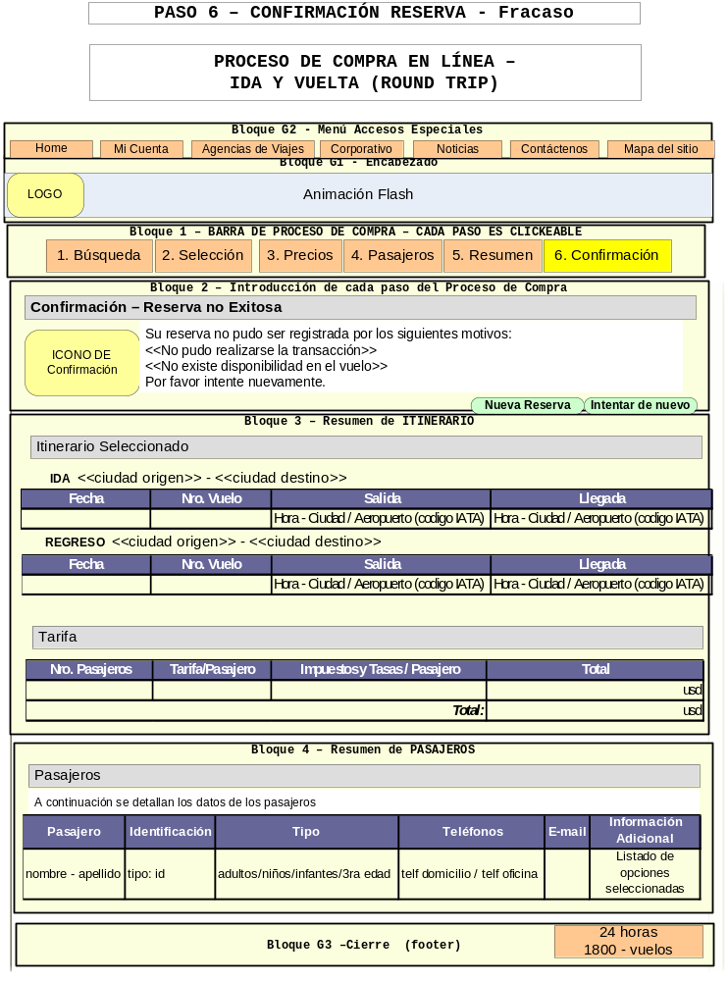

  - COMPRA EXITOSA
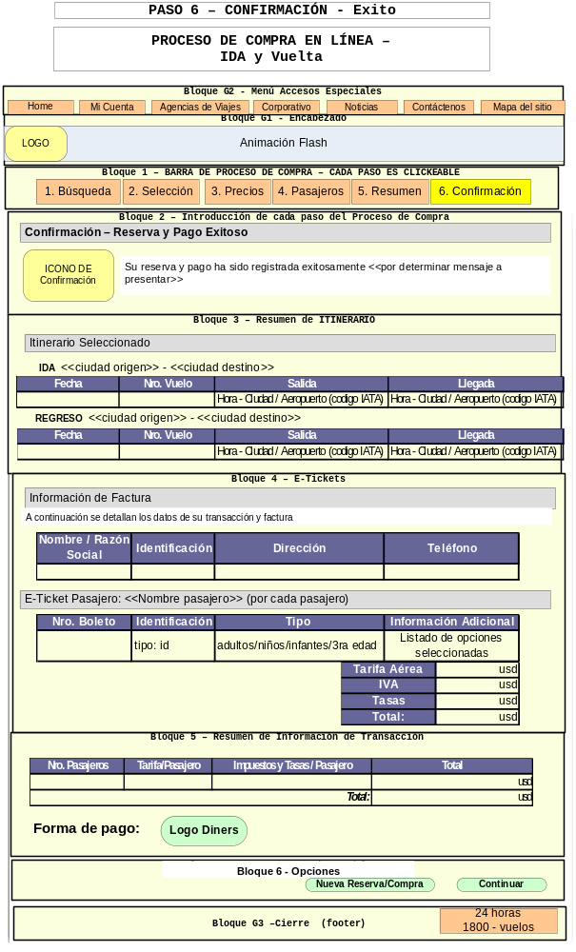
  - COMPRA FALLIDA
